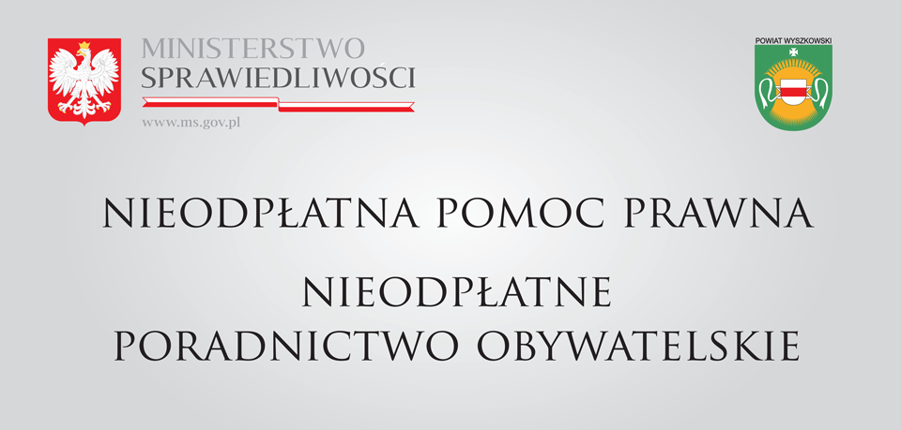
Wyszków, dnia 26 stycznia 2021 r.

KOMUNIKAT
STAROSTY POWIATU WYSZKOWSKIEGO

Informuję, że od dnia 1 lutego 2021 r. przywraca się udzielanie porad osobiście,
w punktach nieodpłatnej pomocy prawnej i nieodpłatnego poradnictwa obywatelskiego na terenie powiatu wyszkowskiego zlokalizowanych w:
- Wyszkowie przy ul. Świętojańskiej 89A (pok. 8),
- Gminnym Ośrodku Zdrowia, ul. Mickiewicza 15,
- Urzędzie Gminy w Somiance, Somianka Parcele 16B,
- Gminnym Ośrodku Kultury w Zabrodziu, ul. Wł. St. Reymonta 2,
- Urzędzie Gminy w Rząśniku, ul. Jesionowa 3,
- Poczcie Polskiej w Brańszczyku, ul. Jana Pawła II 43.

Interesantów obowiązuje telefoniczna forma zapisu pod nr.: 571 402 765, od poniedziałku do piątku w godz. 8.00 – 16.00.
Należy pamiętać o nałożonym przez rząd obowiązku zakrywania ust i nosa w miejscach publicznych.
W punktach nieodpłatnej pomocy prawnej i nieodpłatnego poradnictwa obywatelskiego należy przestrzegać dezynfekcji rąk (płyny do dezynfekcji dostępne będą na miejscu).

